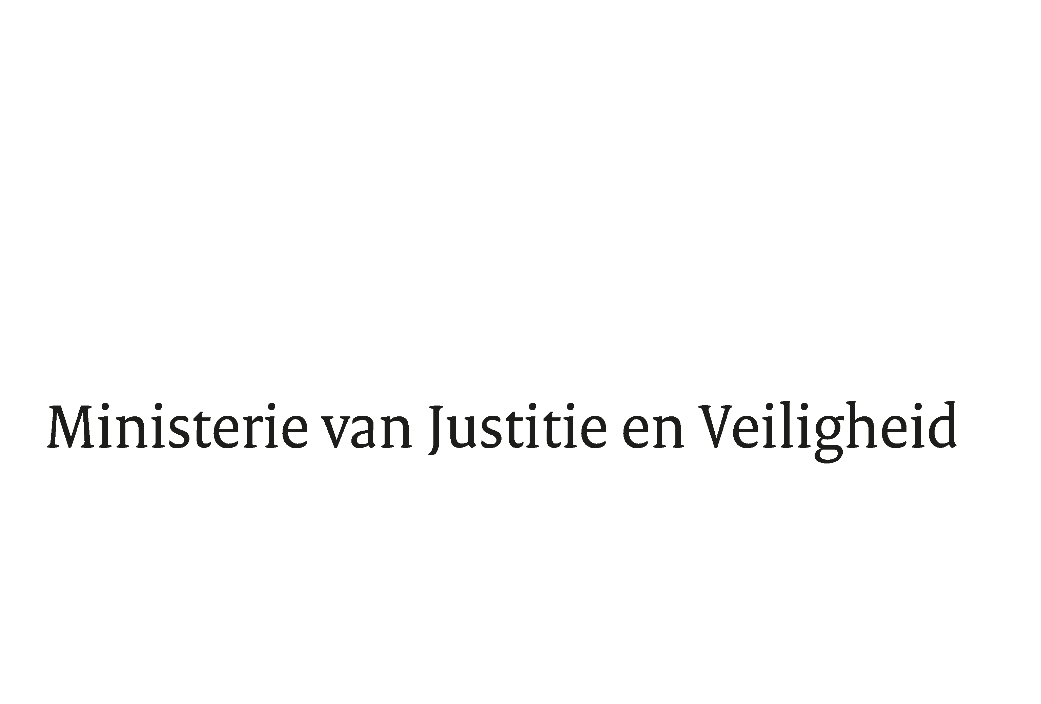

> Retouradres Postbus 20301 2500 EH Den Haag
Aan de Voorzitter van de Tweede Kamer
der Staten-Generaal
Postbus 20018
2500 EA DEN HAAG

Datum | 8 mei 2020
Onderwerp | Nota naar aanleiding van het schriftelijk overleg Brandweer
Directoraat-Generaal Politie en Veiligheidsregio’s

Turfmarkt 147
2511 DP Den Haag
Postbus 20301
2500 EH Den Haag
www.rijksoverheid.nl/jenv

Ons kenmerk
2894594

Bijlagen
1

Bij beantwoording de datum en ons kenmerk vermelden. Wilt u slechts één zaak in uw brief behandelen.

Hierbij bied ik uw Kamer de nota aan naar aanleiding van het verslag van het schriftelijk overleg Brandweer (Kamerstuk, 29 517, nr. 182).

De Minister van Justitie en Veiligheid,
Ferd Grapperhaus

